Ministerul Educaţiei și Cercetării
Inspectoratul Școlar Județean Hunedoara
Centrul Şcolar pentru Educaţie Incluzivă „Rudolf Steiner” Hunedoara

PROIECT EDUCAȚIONAL REGIONAL
CONCURS REGIONAL DE CREAȚIE PLASTICĂ
„SUFLET DE ARTIST„

Aprobat, Avizat,
Inspector Școlar General Inspector școlar de specialitate:
Prof.dr. MARIA ȘTEFĂNIE Prof. COBORI SORINA

DOMENIUL: CULTURAL-ARTISTIC, ARTE VIZUALE
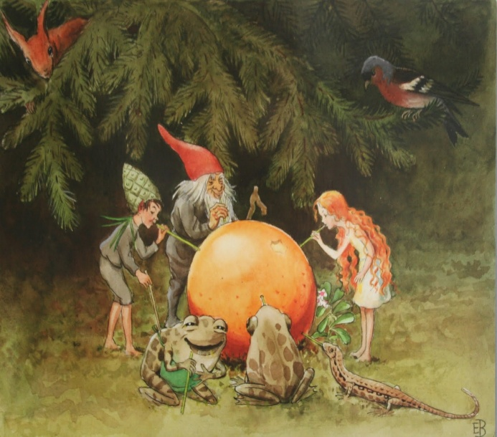
„Putința de a trăi noi înșine în sufletul altuia
e singura adevărată valoare omenească”
V. Pârvan

CENTRUL ȘCOLAR PENTRU EDUCAȚIE INCLUZIVĂ „RUDOLF STEINER„ HUNEDOARA

CONCURS REGIONAL DE CREAȚIE PLASTICĂ „SUFLET DE ARTIST”
EDIȚIA a X a , 2025 – HUNEDOARA

REGULAMENT DE ORGANIZARE ȘI PARTICIPARE

ARGUMENT
Proiectul se adresează în mod direct preșcolarilor și elevilor cu CES din județ indiferent de vârsta, natura sau gradul deficienței pe care aceștia o au . În mod indirect, proiectul vizează sensibilizarea comunității locale cu privire la problematica integrării sociale a copiilor cu nevoi speciale. Sensibilizarea se creează la nivelul elevilor de gimnaziu și de liceu, la nivelul părinților și al reprezentanților comunității prin implicarea în activități cultural-artistice comune. Ajungând la conștiința comunității faptul că dizabilitatea nu este „contagioasă„ , că și acești copii au vise, dorințe și așteptări, că le place frumosul, că simt nevoia unei mângâieri calde sau a unei vorbe blânde, sperăm că se va sfărâma acea barieră a percepției eronate despre o persoană cu nevoi speciale.
Posibilitatea de a înţelege şi a simţi frumosul din artă , din mediul înconjurător , din viaţa socială şi de a dezvolta aptitudinile de creaţie artistică, se realizează pe tot parcursul vieții, încă de la o vârstă fragedă. În școală, educaţia estetică nu se poate separa de procesul de cunoaştere a realităţii, de contactul direct cu obiectele şi fenomenele din mediu înconjurător. De aceea, ținând seama de particularităţile psiho-individuale ale copiilor, de posibilităţile acestora de trăire interioară a frumosului, am propus câteva activități prin care aceștia să exprime ceea ce văd, ce aud, dorinţa de cunoaştere, fără a fi etichetați sau urcați pe vreun clasament al valorilor preconcepute.
Proiectul se va derula în anul 2025 și va cuprinde două activități organizate sub formă de concursuri expoziție de creație plastică, în data de 8 Martie cu ocazia Zilei Internaționale a Femeii.

SCOPUL PROIECTULUI
Conștientizarea comunității asupra calităților artistice și a potențialului creator al copiilor cu nevoi speciale , asupra faptului că ei pot dovedi că sunt capabili de fapte și gânduri frumoase, că simt și-și doresc lucruri normale la fel ca oricare alt copil, că merită să fie cunoscuți, apreciați, tratați cu înțelegere și respect, că au nevoie de drepturi și șanse egale în procesul de integrare socială și profesională.
OBIECTIVE
- Formarea și dezvoltarea gustului estetic și a sensibilității pentru valorile artistice;
- Dezvoltarea motivației, voinței, imaginației și a creativității;
- Dezvoltarea stimei de sine, a încrederii în forțele proprii și totodată a personalității copiilor cu nevoi speciale;
- Stimularea cooperării între cadrele didactice unitățile de învățământ partenere;
GRUP ȚINTĂ DIRECT:
Copii (școlari și preșcolari) şi tineri cu CES de la școlile din județ și din județele partenere -

LOCUL DE DESFĂȘURARE:
-Clubul Copiilor Hunedoara
Responsabili CSEI „Rudolf Steiner„ Hunedoara
Prof. CURCA ADRIANA DANIELA, director 0756078434
Prof. PREHARI SIMONA –telefon 0733689065
Prof. HRIȚCU ALINA - telefon 0756755032
Prof. AVRĂMESCU CONSTANTIN –telefon 0723879716
Prof. TIVDĂ NUȚA –telefon 0723473741
Prof. OȚELARU DANIELA – telefon 073392148
Prof. BĂNCILĂ RAMONA- telefon 0729958247
Prof. DESPA ANCA- telefon 0753060805

CONDIȚII DE PARTICIPARE, DESFĂȘURARE ȘI EVALUARE A ACTIVITĂȚILOR DIN PROIECT
Secţiunea 1 „Pentru tine, mama mea!„
- Participarea la concurs este directă şi online și se face pe baza Fişei de ȋnscriere
(anexa 1), și a Acordului de parteneriat . Acestea vor fi trimise în format electronic pe adresa:
sufletdeartist2018@gmail.com până la data de 1 martie 2025.
- Timpul alocat desfăşurării programului artistic al fiecărei şcoli este de maxim 15 minute.
- Se acceptă participare cu CD-uri (cu negativele melodiilor),
- La secțiunea dans pot participa şi momente aflate în parteneriat cu alte instituţii şcolare.

- La secțiunea teatru pot participa şi cadre didactice care să sprijine elevii.

- Vă așteptăm la secțiunile concursului cu un număr de 8 elevi pentru fiecare instituție înscrisă în concurs.

- Juriul, format din câte un reprezentant al partenerilor din proiect, va acorda punctaje. Se vor acorda premiile I, II, III şi menţiuni pentru fiecare nivel şi categorie, şi alte premii speciale, în funcţie de opţiunile juriului.
- Nu se admit contestații.
- Cadrele didactice îndrumătoare vor primi adeverințe de participare. Menționăm că se punctează originalitatea și creativitatea elevilor.
- Diplomele și adeverințele de participare vor fi trimise până la data de 31august 2025.

PROBE DE CONCURS:
-Dans: popular, modern
-Interpretare: vocală
-Teatru
-Poezie: creaţie, recitare

Secţiunea II
- Se bazează pe participare indirectă şi constă în realizea de lucrări artistice care vor reflecta gingăşia și frumusețea mamei şi a renaşterii naturii, folosind diverse tehnici și materiale artistice. Aceste lucrări pot include picturi, colaje, desene sau sculpturi, în funcție de preferința și abilitățile fiecărui copil.
- Participarea se face pe baza Fişei de ȋnscriere (anexa 2), trimisă în format electronic pe adresa sufletdeartist2018@gmail.com până la data de 1 martie 2025.
- Până la data de 5 martie 2025 data poștei, se vor trimite în plicul cu lucrări, Fișa de înscriere imprimată și un Acord de Parteneriat, semnat şi ştampilat în două exemplare, pe adresa :
CENTRUL ŞCOLAR PENTRU EDUCAȚIE INCLUZIVĂ „RUDOLF STEINER” HUNEDOARA , B-dul 1848, nr. 23, Hunedoara, jud. Hunedoara, cod poștal 331059.
Etichetarea lucrărilor se face astfel: în colţul din dreapta jos, pe verso, se va scrie o etichetă cu titlul lucrării, numele şi prenumele elevului, vârsta, clasa, şcoala, localitatea, numele şi prenumele cadrului didactic îndrumător.
- Lucrările înscrise în concurs nu se restituie.
- Un cadru didactic poate participa cu maxim 4 lucrări, în format A4.
- Creaţiile artistice vor fi realizate utilizând tehnică de lucru şi suport la alegere, încadrându-se la una din categoriile: abilitare manuală / decorațiuni, pictură, colaj, felicitări cu tematica activităților propuse în concurs.
- Juriul, format din câte un reprezentant al partenerilor din proiect, va acorda punctaje pentru lucrările expuse. Se vor acorda premiile I, II, III şi menţiuni pentru fiecare nivel şi categorie, şi alte premii speciale, în funcţie de opţiunile juriului.
- Nu se admit contestații.
- Cadrele didactice îndrumătoare vor primi adeverințe de participare. Menționăm că se punctează originalitatea și creativitatea elevilor.
- Diplomele și adeverințele de participare vor fi trimise până la data de 31 august 2025.
NU SE PERCEPE TAXĂ DE PATICIPARE
Aplicantul se obligă:
- să trimită școlilor partenere regulamentul de organizarea a concursului;
- să organizeze expoziţia cu lucrările elevilor;
- să respecte termenele de desfăşurare a concursului;
- să distribuie diplomele /adeverințele participanţilor;
- să mediatizeze concursul în şcoală și în afara ei;
Instituţiile participante se obligă:
- să respecte regulamentul de participare la concurs;
- să pregătească elevii pentru concurs;
- să informeze elevii despre rezultatele obţinute;
- să evite orice situaţie generatoare de risc ce poate afecta în mod negativ imaginea concursului.

Echipa de implementare a proiectului:
Prof. Curca Adriana Daniela, director- telefon 0756078434
Prof. Prehari Simona – coordonator proiect, telefon 0733689065
Prof . Hrițcu Alina - organizator al activităților, telefon 0756755032
Prof. Avrămescu Constantin- responsabil cu monitorizarea și evaluarea proiectului, telefon 0723879716
Prof. Tivdă Nuța- responsabil cu distribuirea diplomelor și acordurilor de parteneriat, telefon 0723473741
Prof. Oțelaru Daniela- responsabil cu distribuirea diplomelor și acordurilor de parteneriat, telefon 073392148
Prof. Băncilă Ramona- responsabil cu distribuirea diplomelor și acordurilor de parteneriat, telefon 0729958247
Prof. Despa Anca- responsabil cu distribuirea diplomelor și acordurilor de parteneriat, telefon, 075306080

ANEXA 1

CONCURS REGIONAL DE CREAȚIE PLASTICĂ „SUFLET DE ARTIST”
EDIȚIA a X a , 2025 – HUNEDOARA
FIȘĂ DE ÎNSCRIERE PARTICIPARE DIRECTĂ/ONLINE
SECŢIUNEA I
Data limită , 5 MARTIE 2025

Unitatea de învăţământ: ............................................................................................................................................................................................................................................................................................................
Localitatea/judeţul: ..........................................................................................................................
Numele şi prenumele cadrului didactic îndrumător: ................................................................
Adresa ......................................................................................................................................
.......................................................................................................................................
Telefon: ............................................................
Mail:................................................................................
Nr.  crt | Numele şi prenumele preșcolarului/elevului | secțiunea | Clasa/Grupa
1
2
3
4
5
6
7
8

ANEXA 2

CONCURS REGIONAL DE CREAȚIE PLASTICĂ „SUFLET DE ARTIST”
EDIȚIA a X a , 2025– HUNEDOARA
FIȘĂ DE ÎNSCRIERE PARTICIPARE INDIRECTĂ
SECŢIUNEA II
Data limită , 5 MARTIE 2025

Unitatea de învăţământ: ............................................................................................................................................................................................................................................................................................................
Localitatea/judeţul: ..........................................................................................................................
Numele şi prenumele cadrului didactic îndrumător: ................................................................
Adresa pe care se vor trimite diplomele: ......................................................................................................................................
.......................................................................................................................................
Telefon: ............................................................
Mail:................................................................................
Nr.  crt | Numele şi prenumele preșcolarului/elevului | secțiunea | Clasa/Grupa | Titlul lucrării
1
2
3
4
Specialitatea: .................................................................................



